جزئية الامتحان النهائي :

1-Chapter 5 ( 5(1) , 5(2)
2- Chapter 6
3- Chapter 7
ما عدا (محذوف )
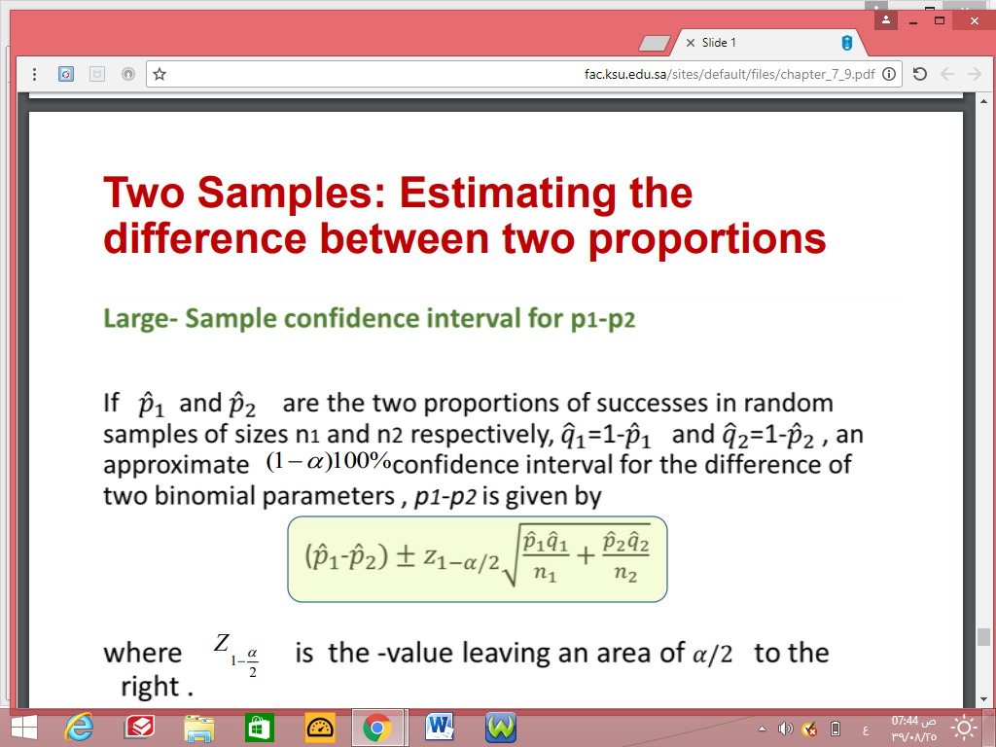

4- Chapter 8(1)
5- Chapter 8(2) محذوف

***********************************************************************

